DECLARACIÓN DE RESPONSABILIDAD Y TRANSFERENCIA DE DERECHOS DE AUTOR

Tunja, 13 de abril de 2011

Revista: Investigación y Educación en Enfermería
Facultad de Enfermería
Universidad de Antioquia, Medellín Colombia
P R E S E N T E

Enviamos a usted el manuscrito inédito titulado “ FACTORES ASOCIADOS A LA PRÁCTICA INCORRECTA DEL AUTOEXAMEN DE MAMA (AEM), EN MUJERES DE TUNJA-BOYACÁ. ”, para revisión por el comité editorial de la revista de Investigación y Educación en Enfermería, con la finalidad de ser publicado según la categoría en la que se clasifique, además de estar de acuerdo en que se le hagan los ajustes de estilo pertinentes.

Declaramos que este manuscrito es un trabajo producto del esfuerzo colectivo de sus autores y que no ha sido publicado o enviado completo, o en partes para revisión en otra revista de formato impreso o electrónico.

Declaramos que hemos colaborado cada uno de los autores lo suficientemente en todas y cada una de las etapas del estudio así como en la construcción del manuscrito, según el orden de aparición en la lista, motivo por el cual aceptamos públicamente nuestra responsabilidad en el contenido del artículo.

En caso de ser aceptado el manuscrito, estamos de acuerdo en que los derechos de autor sean trasferidos exclusivamente a la revista: Investigación y Educación en Enfermería quien podrá: 1) Reproducirlo total o parcialmente, 2) Reimprimir sobretiros del artículo para su distribución gratuita o venta, d) Reproducir el artículo en una colección de trabajos en cualquier medio incluyendo el electrónico. Sin embargo, conservamos el derecho para utilizar el artículo en forma personal para ser presentado en conferencias reuniones y/o exposiciones científicas.

Quedando en espera de su respuesta y agradeciendo su apoyo para difundir los resultados de nuestro artículo, les saludamos.

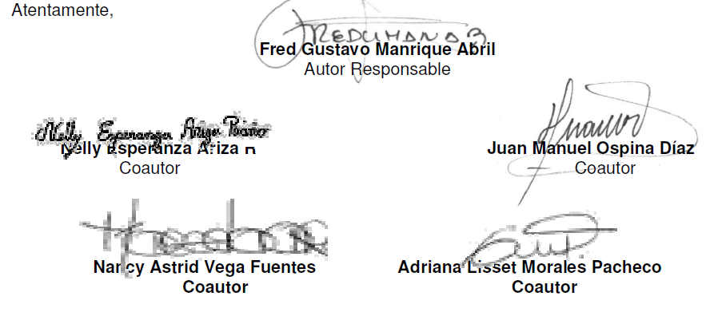

Fred Gustavo Manrique Abril. Enf. PhD. Salud Pública. Profesor Asociado Universidad Nacional de Colombia y escuela de Enfermería UPTC. Director grupo de Investigación en Salud Pública UPTC. E-mail: fgma75@hotmail.com

Juan Manuel Ospina Diaz. MD. MSc. Epidemiología. Profesor Asociado escuela de Medicina UPTC. Investigador grupo de Investigación en Salud Pública UPTC. E-mail: juan.ospina@uptc.edu.co

Nancy Astrid Vega Fuentes. Enf. Grupo de Investigación en Salud Pública UPTC. E-mail nanyavf@gmail.com

Adriana Lisset Morales Pacheco. Enf. Grupo de Investigación en Salud Pública UPTC. E-mail: adrimor82@yahoo.es

Giomar Herrera Amaya. Enf. MsC. Profesor Auxiliar escuela de Enfermería UPTC. Grupo de Investigación en Salud Pública UPTC. E-mail giomymar.herrera@hotmail.com

